**2015年普通高等学校招生全国统一考试(福建卷)**

**理科综合能力侧试**

1. 选择题

13.如图，一束光经玻璃三棱镜折射后分为两束单色光*a*、*b*，波长分别为*λ*a、*λ*b,该玻璃对单色光*a*、*b*的折射率分别为*na*、*nb，*。则 （ ）

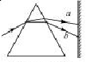

A. λ*a*<λ*b* , na >nb， B. λ*a*>λ*b* , na <nb，

C . λ*a*<λ*b* , na <nb D. λ*a*>λ*b* , na >nb

14. 如图，若两颗人造卫星*a*和*b*均绕地球做匀速圆周运动，*a、b*到地心*O*的距离分别为r1、r2, 线速度大小分别为*v1*、*v2*。则 （ ）

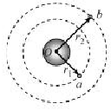

15. 图为远距离输电示意图，两变压器均为理想变压器，升压变压器T的原、副线圈匝数分别为n1 、n2 。在T的原线圈两端接入一电压的交流电源，若输送电功率为*P*，输电线的总电阻为2r ，不考虑其它因素的影响，则输电线上损失的电功率为( )

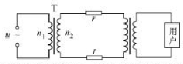

16．简谐横波在同一均匀介质中沿*x*轴正方向传播，波速为*v* 。若某时刻在波的传播方向上，位于平衡位置的两质点*a、b*相距为*s*，*a、b*之间只存在一个波谷，则从该时刻起，下列四副波形中质点*a*最早到达波谷的是（ ）

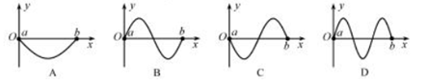

17．如图，在竖直平面内，滑到*ABC*关于*B*点对称，且*A、B、C*三点在同一水平线上。若小滑块第一次由*A*滑到*C*，所用的时间为*t1*，第二次由*C*滑到*A*，所用时间为*t2*，小滑块两次的初速度大小相同且运动过程始终沿着滑道滑行，小滑块与滑道的动摩擦因数恒定，则( )



A．



B．



C．



D．无法比较、的大小



18．如图，由某种粗细均匀的总电阻为3*R*的金属条制成的矩形线框*abcd*，固定在水平面内且处于方向竖直向下的匀强磁场*B*中。一接入电路电阻为*R*的导体棒*PQ*，在水平拉力作用下沿*ab、dc*以速度v匀速滑动，滑动过程*PQ*始终与*ab*垂直，且与线框接触良好，不计摩擦。在*PQ*从靠近*ad*处向*bc*滑动的过程中（ ）

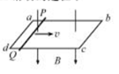

A．*PQ*中电流先增大后减小

B．*PQ*两端电压先减小后增大

C．*PQ*上拉力的功率先减小后增大

D．线框消耗的电功率先减小后增大

19.(18分)

（1）（6分）某同学做“探究弹力和弹簧伸长量的关系”的实验。

①图甲是不挂钩码时弹簧下端指针所指的标尺刻度，其示数为7.73cm，图乙是在弹簧下端悬挂钩码后指针所指的标尺刻度，此时弹簧的伸长量△l为 cm;

②本实验通过在弹簧下端悬挂钩码的方法来改变弹簧的弹力，关于此操作，下列选项中规范的做法是 ；（填选项前的字母）

1. 逐一增挂钩码，记下每增加一只钩码后指针所指的标尺刻度和对应的钩码总重
2. 随意增减钩码，记下增减钩码后指针所指的标尺刻度和对应的钩码总重

③图丙是该同学描绘的弹簧的伸长量*△l*与弹力*F*的关系图线，图线的*AB*段明显偏离直线*OA*，造成这种现象的主要原因是 。

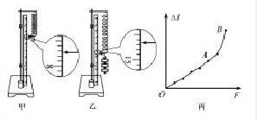

（2）（12分）某学习小组探究一小电珠在不同电压下的电功率大小，实验器材如图甲所示，现已完成部分导线的连接。

①实验要求滑动变阻器的 滑片从左到右移动过程中，电流表的示数从零开始逐渐增大。请按此要求用笔画线代替导线在图甲实物接线图中完成余下导线的连接；

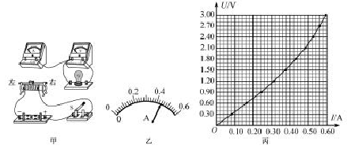

②某次测量，电流表指针偏转如图乙所示，则电流表的示数为 A

③该小组描绘的伏安特性曲线如图丙所示，根据图线判断，将 只相同的小电珠并联后，直接与电动势为3V、内阻为1欧的电源组成闭合回路，可使小电珠的总功率最大，其总功率的值约为 W（保留两位小数）

20．（15分）一摩托车由静止开始在平直的公路上行驶，其运动过程的*v-t*图像如图所示，求：

1. 摩托车在0-20s这段时间的加速度大小*a*；
2. 摩托车在0-75s这段时间的平均速度大小。

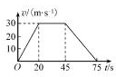

21. （19分）如图，质量为*M*的小车静止在光滑的水平面上，小车*AB*段是半径为*R*的四分之一圆弧光滑轨道，*BC*段是长为*L*的水平粗糙轨道，两段轨道相切于*B*点，一质量为*m*的滑块在小车上从*A*点静止开始沿轨道滑下，重力加速度为g。

（1）若固定小车，求滑块运动过程中对小车的最大压力；

（2）若不固定小车，滑块仍从*A*点由静止下滑，然后滑入*BC*轨道，最后从*C*点滑出小车，已知滑块质量,在任一时刻滑块相对地面速度的水平分量是小车速度大小的2倍，滑块与轨道*BC*间的动摩擦因数为*μ*，求：



1. 滑块运动过程中，小车的最大速度*vm*；
2. 滑块从*B*到*C*运动过程中，小车的位移大小*s*。

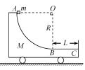

22. 如图，绝缘粗糙的竖直平面*MN*左侧同时存在相互垂直的匀强电场和匀强磁场，电场方向水平向右，电场强度大小为*E*，磁场方向垂直纸面向外，磁感应强度大小为*B*。一质量为*m*、电荷量为*q*的带正电的小滑块从*A*点由静止开始沿*MN*下滑，到达*C*点时离开*MN*做曲线运动。*A*、*C*两点间距离为*h*，重力加速度为*g*。

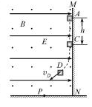

（1）求小滑块运动到*C*点时的速度大小*vc*；

（2）求小滑块从*A*点运动到*C*点过程中克服摩擦力做的功*Wf*；

（3）若*D*点为小滑块在电场力、洛伦兹力及重力作用下运动过程中速度最大的位置，当小滑块运动到*D*点时撤去磁场，此后小滑块继续运动到水平地面上的*P*点。已知小滑块在*D*点时的速度大小为*vD*，从*D*点运动到*P*点的时间为*t*，求小滑块运动到*P*点时速度的大小*vp*.

29.[选修3-3](本题共有两小题，每小题6分，共12分。每小题只有一个选项符合题意)

(1)下列有关分子动理论和物质结构的认识，其中正确的是。

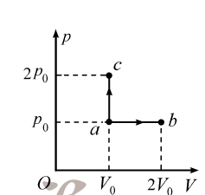

A.分子间距离减小时分子势能一定减小

B.温度越高，物体中分子无规则运动越剧烈

C.物体内热运动速率大的分子数占总分子数比例与温度无关

D.非晶体的物理性质各向同性而晶体的物理性质都是各向异性

(2)如图，一定质量的理想气体，由状态a经过ab过程到达状态b或者经过ac过程到达状态c。设气体在状态b和状态c的温度分别为Tb和Tc，在过程ab和ac中吸收的热量分别为Qab和Qac则____。

A. Tb>Tc，Qab>Qac B. Tb>Tc，Qab<Qac

C. Tb=Tc，Qab>Qac D. Tb=Tc，Qab<Qac

30.〔物理一选修3-5](本题共有两小题，每小题6分，共12分。每小题只有一个选项符合题意)

(1)下列有关原子结构和原子核的认识，其中正确的是。(填选项前的字母)

A.射线是高速运动的电子流

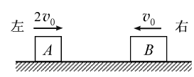

B.氢原子辐射光子后，其绕核运动的电子动能增大

C.太阳辐射能量的主要来源是太阳中发生的重核裂变

D. 的半衰期是5天，100克经过10天后还剩下50克

(2)如图，两滑块A、B在光滑水平面上沿同一直线相向运动，滑块A的质量为m，速度大小为2vo，方向向右，滑块B的质量为2m，速度大小为v0，方向向左，两滑块发生弹性碰撞后的运动状态是____________。(填选项前的字母)

A. A和B都向左运动 B. A和B都向右运动

C. A静止，B向右运动 D. A向左运动，B向右运动

13.如图，一束光经玻璃三棱镜折射后分为两束单色光*a*、*b*，波长分别为*λ*a、*λ*b,该玻璃对单色光*a*、*b*的折射率分别为*na*、*nb，*。则 （ ）



A. λ*a*<λ*b* , na >nb， B. λ*a*>λ*b* , na <nb，

C . λ*a*<λ*b* , na <nb D. λ*a*>λ*b* , na >nb

【答案】B

14. 如图，若两颗人造卫星*a*和*b*均绕地球做匀速圆周运动，*a、b*到地心*O*的距离分别为r1、r2, 线速度大小分别为*v1*、*v2*。则 （ ）

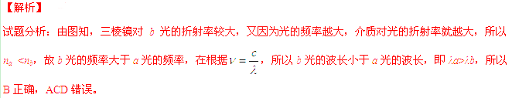

【答案】：A

【解析】

试题分析：由题意知，两颗人造卫星绕地球做匀速圆周运动，万有引力提供向心力，根据，得：，所以，故A正确；B、C、D错误。



15. 图为远距离输电示意图，两变压器均为理想变压器，升压变压器T的原、副线圈匝数分别为n1 、n2 。在T的原线圈两端接入一电压的交流电源，若输送电功率为*P*，输电线的总电阻为2r ，不考虑其它因素的影响，则输电线上损失的电功率为( )



【答案】：C

16．简谐横波在同一均匀介质中沿*x*轴正方向传播，波速为*v* 。若某时刻在波的传播方向上，位于平衡位置的两质点*a、b*相距为*s*，*a、b*之间只存在一个波谷，则从该时刻起，下列四副波形中质点*a*最早到达波谷的是（ ）

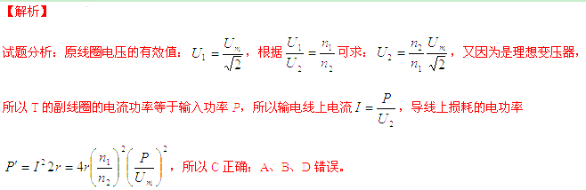

【答案】：D

17．如图，在竖直平面内，滑到*ABC*关于*B*点对称，且*A、B、C*三点在同一水平线上。若小滑块第一次由*A*滑到*C*，所用的时间为*t1*，第二次由*C*滑到*A*，所用时间为*t2*，小滑块两次的初速度大小相同且运动过程始终沿着滑道滑行，小滑块与滑道的动摩擦因数恒定，则( )

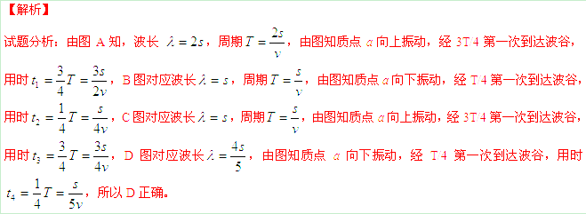

A．



B．



C．



D．无法比较、的大小



【答案】：A

【解析】

试题分析：在*AB*段，根据牛顿第二定律，速度越大，滑块受支持力越小，摩擦力就越小，在*BC*段，根据牛顿第二定律，速度越大，滑块受支持力越大，摩擦力就越大，由题意知从*A*运动到*C*相比从*C*到*A*，在*AB*段速度较大，在*BC*段速度较小，所以从*A*到*C*运动过程受摩擦力较小，用时短，所以A正确。



18．如图，由某种粗细均匀的总电阻为3*R*的金属条制成的矩形线框*abcd*，固定在水平面内且处于方向竖直向下的匀强磁场*B*中。一接入电路电阻为*R*的导体棒*PQ*，在水平拉力作用下沿*ab、dc*以速度v匀速滑动，滑动过程*PQ*始终与*ab*垂直，且与线框接触良好，不计摩擦。在*PQ*从靠近*ad*处向*bc*滑动的过程中（ ）



A．*PQ*中电流先增大后减小

B．*PQ*两端电压先减小后增大

C．*PQ*上拉力的功率先减小后增大

D．线框消耗的电功率先减小后增大

【答案】：C

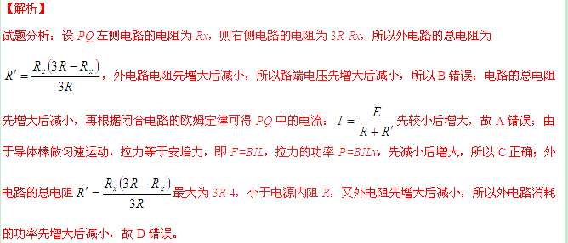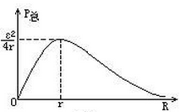

19.(18分)

（1）（6分）某同学做“探究弹力和弹簧伸长量的关系”的实验。

①图甲是不挂钩码时弹簧下端指针所指的标尺刻度，其示数为7.73cm，图乙是在弹簧下端悬挂钩码后指针所指的标尺刻度，此时弹簧的伸长量△l为 cm;

②本实验通过在弹簧下端悬挂钩码的方法来改变弹簧的弹力，关于此操作，下列选项中规范的做法是 ；（填选项前的字母）

1. 逐一增挂钩码，记下每增加一只钩码后指针所指的标尺刻度和对应的钩码总重
2. 随意增减钩码，记下增减钩码后指针所指的标尺刻度和对应的钩码总重

③图丙是该同学描绘的弹簧的伸长量*△l*与弹力*F*的关系图线，图线的*AB*段明显偏离直线*OA*，造成这种现象的主要原因是 。



【答案】：6.93cm；A；钩码重力超过弹簧弹力范围

（2）（12分）某学习小组探究一小电珠在不同电压下的电功率大小，实验器材如图甲所示，现已完成部分导线的连接。

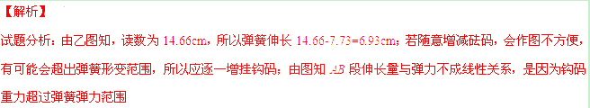

①实验要求滑动变阻器的 滑片从左到右移动过程中，电流表的示数从零开始逐渐增大。请按此要求用笔画线代替导线在图甲实物接线图中完成余下导线的连接；



②某次测量，电流表指针偏转如图乙所示，则电流表的示数为 A

③该小组描绘的伏安特性曲线如图丙所示，根据图线判断，将 只相同的小电珠并联后，直接与电动势为3V、内阻为1欧的电源组成闭合回路，可使小电珠的总功率最大，其总功率的值约为 W（保留两位小数）

【答案】：见解析；0.44A；4 2.25

【解析】

试题分析：实物图如图所示；由图知电流表量程为0.6A，所以读数为0.44A；电源内阻为1欧，所以当外

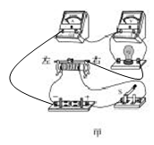

电路总电阻等于电源内阻时，消耗电功率最大，此时外电路电压等于内电压等于1.5V，由图知当小电珠电压等于1.5V时电流约为0.38A，此时电阻约为，并联后的总电阻为1欧，所以需要4个小电珠，小电珠消耗的总功率约为。



20．（15分）一摩托车由静止开始在平直的公路上行驶，其运动过程的*v-t*图像如图所示，求：

1. 摩托车在0-20s这段时间的加速度大小*a*；
2. 摩托车在0-75s这段时间的平均速度大小。



【答案】（1）1.5m/s2 （2）20 m/s

【解析】

试题分析：（1）由图知，在0-20s内做匀加速运动，根据，可求加速度*a*=1.5m/s2；



（2）根据*v-t*图像与坐标轴围面积表示位移可求在0-75s时间内位移为*x*=1500m，所以平均速度为



21. （19分）如图，质量为*M*的小车静止在光滑的水平面上，小车*AB*段是半径为*R*的四分之一圆弧光滑轨道，*BC*段是长为*L*的水平粗糙轨道，两段轨道相切于*B*点，一质量为*m*的滑块在小车上从*A*点静止开始沿轨道滑下，重力加速度为g。

（1）若固定小车，求滑块运动过程中对小车的最大压力；

（2）若不固定小车，滑块仍从*A*点由静止下滑，然后滑入*BC*轨道，最后从*C*点滑出小车，已知滑块质量,在任一时刻滑块相对地面速度的水平分量是小车速度大小的2倍，滑块与轨道*BC*间的动摩擦因数为*μ*，求：



1. 滑块运动过程中，小车的最大速度*vm*；
2. 滑块从*B*到*C*运动过程中，小车的位移大小*s*。



【答案】：（1）3*mg* （2）①②*s=L*/3



【解析】

试题分析：（1）由图知，滑块运动到*B*点时对小车的压力最大

从*A*到*B*，根据动能定理：



在*B*点：



联立解得： *FN*=3*mg*，根据牛顿第三定律得，滑块对小车的最大压力为3*mg*

（2）①若不固定小车， 滑块到达*B*点时，小车的速度最大

根据动量守恒可得：



从*A*到*B*，根据能量守恒：



联立解得：



②设滑块到*C*处时小车的速度为*v*，则滑块的速度为2*v*，根据能量守恒：



解得：



小车的加速度：



根据



解得：*s=L*/3

22. 如图，绝缘粗糙的竖直平面*MN*左侧同时存在相互垂直的匀强电场和匀强磁场，电场方向水平向右，电场强度大小为*E*，磁场方向垂直纸面向外，磁感应强度大小为*B*。一质量为*m*、电荷量为*q*的带正电的小滑块从*A*点由静止开始沿*MN*下滑，到达*C*点时离开*MN*做曲线运动。*A*、*C*两点间距离为*h*，重力加速度为*g*。



（1）求小滑块运动到*C*点时的速度大小*vc*；

（2）求小滑块从*A*点运动到*C*点过程中克服摩擦力做的功*Wf*；

（3）若*D*点为小滑块在电场力、洛伦兹力及重力作用下运动过程中速度最大的位置，当小滑块运动到*D*点时撤去磁场，此后小滑块继续运动到水平地面上的*P*点。已知小滑块在*D*点时的速度大小为*vD*，从*D*点运动到*P*点的时间为*t*，求小滑块运动到*P*点时速度的大小*vp*.

【答案】：（1）E/B （2）（3）



【解析】

试题分析：（1）由题意知，根据左手定则可判断，滑块在下滑的过程中受水平向左的洛伦兹力，当洛伦兹力等于电场力*qE*时滑块离开*MN*开始做曲线运动，即*Bqv=qE*

解得：*v=E/B*

（2）从*A*到*C*根据动能定理：



解得：



（3）设重力与电场力的合力为*F*，由图意知，在*D*点速度*vD*的方向与*F*地方向垂直，从D到P做类平抛运动，在*F*方向做匀加速运动*a=F*/*m*，*t*时间内在*F*方向的位移为



从*D*到*P*，根据动能定理：，其中



联立解得：



29.[选修3-3](本题共有两小题，每小题6分，共12分。每小题只有一个选项符合题意)

(1)下列有关分子动理论和物质结构的认识，其中正确的是。



A.分子间距离减小时分子势能一定减小

B.温度越高，物体中分子无规则运动越剧烈

C.物体内热运动速率大的分子数占总分子数比例与温度无关

D.非晶体的物理性质各向同性而晶体的物理性质都是各向异性

(2)如图，一定质量的理想气体，由状态a经过ab过程到达状态b或者经过ac过程到达状态c。设气体在状态b和状态c的温度分别为Tb和Tc，在过程ab和ac中吸收的热量分别为Qab和Qac则____。

A. Tb>Tc，Qab>Qac B. Tb>Tc，Qab<Qac

C. Tb=Tc，Qab>Qac D. Tb=Tc，Qab<Qac

答案：（1）B （2）C

30.〔物理一选修3-5](本题共有两小题，每小题6分，共12分。每小题只有一个选项符合题意)

(1)下列有关原子结构和原子核的认识，其中正确的是。(填选项前的字母)

A.射线是高速运动的电子流



B.氢原子辐射光子后，其绕核运动的电子动能增大

C.太阳辐射能量的主要来源是太阳中发生的重核裂变

D. 的半衰期是5天，100克经过10天后还剩下50克

(2)如图，两滑块A、B在光滑水平面上沿同一直线相向运动，滑块A的质量为m，速度大小为2vo，方向向右，滑块B的质量为2m，速度大小为v0，方向向左，两滑块发生弹性碰撞后的运动状态是____________。(填选项前的字母)

A. A和B都向左运动 B. A和B都向右运动

C. A静止，B向右运动 D. A向左运动，B向右运动

答案：（1）B （2）D